令和4年度大刀洗町自分ごと化会議～歴史ある住宅と城跡の未来～
第２回 全体協議概要
会議概要
自分ごと化会議と会議の進め方について（コ：桑子）
- 自分ごと化会議 会議の概要について資料をもとに説明

テーマについて（担：濱砂）
- 前回振り返り（施設の動画説明含）
- 中学生アンケート実施に関する説明
  - 全校生徒約400名のうち343名から回答有
  - 本郷小学校出身者の佐々木家住宅の認知度が高い(67%)
  - 自由回答も協議の時間の参考として見て頂きたい
    - 現地を見ていないにも関わらず、前向き（きれい、歴史がある等）
    - 中学生らしい意見が多く、議論の参考にしてほしい

提案シートについて（コ：桑子）
- 提案シートについて資料をもとに説明
- 第1回の振返りを資料をもとに説明
  - 町の資源を知り、アイデアを発散
    - 実際に見た佐々木家住宅（三原城址）の印象
      - 一般開放したときにその印象はどう変わる？
    - 大刀洗町にあったらいいもの
      - 内向き／外向き、どのように活用する？
→まずは町民が内向きに使い、それが外向きにも滲み出ていくイメージ
→外向きも隣町か県外か等、検討の余地がある
- 第2回の進め方
  - グループ協議と全体協議
  - 佐々木家住宅／三原城址の活用方法について
    - どんな視点で考えたか、思考のプロセスも発表

Aチーム
- 前回の振返り
  - そもそも誰が佐々木家住宅を残したいのか？町なのか、佐々木家なのか？疑問が出た
  - 佐々木家住宅

コ：根本としてどういう方向を目指すのか？の根本につながっていくのか

Bチーム
- 残したいのは誰なのか？の話を詰めたほうが良いという話が出た
- カフェだったり、中学生の意見として出た学習スペースとか、海外の方の利用を考えたときに英会話だったりコンセプトのある異文化交流の場所とするのもよい。中学生のアンケートでも、田舎のいいところはたくさん出ていたので、そこに住みながらも外の世界も知れる場所となればいいのではないか。子供たちの社会科見学もやったほうがいい

コ：子供たちにどういうところを知ってほしいという話はあったか？
→小学生に対して歴史的な価値というとチンプンカンプンになってしまうので、小学生や中学生に区分けをしていくのが大切だと思う

Cチーム
- 佐々木さんがそのまま住み続けるのであれば、プライバシーが心配。利用する人が特定されないとプライバシーが守られないと感じる
- 交通量が多くなると、子供たちが心配。遠くに駐車場をつくって、ハイキングコースをつくったり、町を知ってもらうようにする。期間限定で、佐々木家住宅にて古民家カフェのようなイベントをするのがいい
→周りに小学校がある点が共通している

Eグループ
- 駐車場は問題
- 残すものと変えるもの判断が重要。例えば、文化財は保存するなど。人の足を運ぶようなものが出来なければ、残すにしても勿体ないのではないか
コ：何を残すのか、何を見せるのかの選択が重要である

コ：大きく2つの話が出ている。課題点は駐車場と、より根本的な問題として「残したいのは誰なのか」「残したいのはなぜなのか」「どうそれを残して見せていくか」が重要である。
三原城址の歴史について説明しているyoutubeの動画がある。三原城址は源平の争いにも関りがある。秀吉がもう少し早く助けに来れば助かったかもしれない、などの話もある。
また、養蚕に関しては一時期は久留米よりも栄えていたなどの話もあり、歴史がある。自身の居住地と比較しても、「歴史がある」ことはとてもうらやましい。大刀洗だからこそある歴史、地域の文化をセットで考えた際に、それを継承していくのか、自分たちがそれをどうしていきたいと思うのかを「自分たちとしてどうか」という視点で考えてみて頂きたい。
誰かが想いを以て残していくことも大切だが、自分たちとしては残していきたいのかどうか、ということも考えてみて頂きたい。

周囲に新しい家が多くあることも印象的だった。大刀洗が住みやすい町であることに加えて、歴史についてどのように活用していくかも話題にしてほしい。

（１４：４０－１４：５０ 休憩）
※休憩時間中に歴史を学ぶことができるyoutube動画を上映

コ：佐々木家住宅は、佐々木さんが管理できずに手放したいという意向がある。町が引き受けることも決まっておらず、民間が管理することも含めて可能性がある。その状況の中で、歴史的な背景がある佐々木家住宅を、町の中で皆さんとして街づくりにどう活用していきたいのか、どのように佐々木家住宅と三原城址を活用していくかを議論していただきたい。

１５：２０―全体共有

Ｅチーム
・稼ぎにつながる目玉になる施設にしていきたい。温泉・グランピングなど
コ：外から人が来て、にぎわっていくイメージですね。

Ｄチーム
・ゆっくりできるスペースに出来たらいい。散策して、ゆっくりするには、周りに目玉となる立ち寄る場所が少ないので、散策スポットとしての目玉を佐々木家にして、周りに散策していく場所を発見していきたい。

コ：まわりに散策していくところを発見していくというのは、今あるもので面白そうな場所を見つけていくのか？
→醤油屋さんや昔からあるお店、工場見学など見れる機会を増やしていくのもいいかもしれない

Ｂチーム
・ふるさと納税で寄付という形で三原城址と佐々木家住宅の維持管理につなげる。観光スポットとして道の駅のように、立ち寄る場所として活用していきたい。ほかにも観光ツアーとか、お寺が周りにあるのでツアーの一部としていくという意見がありました

Ａチーム
・佐々木家住宅は残したいとして話をした。大刀洗といえば何？というイメージがない。世界の魅力的な小都市ランキングで、糸島が世界3位になっていた。糸島に負けないような何かが出来ないか、という話になった。歴史のある佐々木家住宅があり、Youtubeの中で愛のある話であると感じ、うまく「大刀洗とはこういうものだ」と対外的に発信するために佐々木家住宅を活用できないかと考えた。また城跡部分の活用についても考えたい。グランピングとか活用の方法は在り得るかもしれない

コ：「大刀洗といえばなにか」というアイデンティティにつなげていきたいという意見ととらえた。
ほかの班も「活用していきたい」と考えているか？

Ｅチーム
・ある程度は活用していきたい。
コ：本当に残したいところはどこなのかを考えることも必要そうだ。

Ｄチーム
・あんまり考えがまとまっていないが、個人的にはゆっくりできるスペースが欲しいので、あの雰囲気はゆっくりできると思うので、ある程度残してほしい
コ：自然も多くてゆっくりできそうですね

Ｂチーム
・個人的には正直残すものが分かっていない。どうしたらいいのかな、というのが率直な意見。実際に自分は現場に行っていない。佐々木家の方々が管理できない中で、その想いも聞きたい。それを聞いた町はどう思っているか、も聞きたい。行政はどうしたいのか、も聞いてみたい。

町長：私自身はあそこはぜひ残すべき場所なんじゃないかと思っている。本郷のまちの成り立ち、アイデンティティの拠り所ではないかと考えている。いろいろな残し方があると思うが、個人として維持管理をするのが限界という中で、今後どのように残していくかがまだ意思決定されていない。公金をいれて維持管理していくのか、所有権をどうするのか、など整理していくことが必要である。まずは地域の方が、あの場所をどう思っているかを聞きたいというのがこの場に対する期待としてある。意見をお伺いしたうえで、議会での検討も行っていきたい

・本当に大事なところは東本郷のひとたちの意見が大事なのではないか。そもそもこの住宅も知らなかったし、地域にいながらその存在を知らずに学校でも学習しない場所で、歴史の流れがあるけれども一般住宅、それは個人じゃないの？と思っちゃったところもある

コ：更地になって、ほかの住宅が建つという道ももちろんある。いろいろな意見があるということを確認する場でもある。皆さんの意見を率直に出してもらえるといいと思う

Ａチーム：
三原城址がどうなっているかわからない。三原城址をなんらかの駐車場にするなどして、佐々木家住宅を見られるようにするのもよいのではないか
・活用方法はいろいろ考えるが、現在にあったカフェなどの活用方法は思い浮かぶが、将来的にみるとどうなのだろうか。また、中学生のアンケートを見るとこのままの形で維持してほしいという意見もあり、それには維持管理費も必要。子供たちが、そのまま残してほしいという中で、形を変えていくのはどうなのだろうか、と考えてしまう

コ：前回は具体的な活用策のような話が多かったが、今回は抽象度が上がったような
大刀洗って何？大刀洗のアイデンティティって何？という中で佐々木家住宅を活用していくことも考えられる。今のままなくなっちゃうのは勿体ない、という中でどれくらい強い思いを持って活用していくかは議論の余地がある

コ（桑子）：皆さんまずはお疲れさまでした。裏でずっと聞いていたが、議論が抽象的で難しかっただろうなと思います。その中で3点
- 他の町の資源とのつながり
佐々木家住宅・三原城址を地域全体で活用していく視点が必要ではないかという意見が出ていた。地方都市はどこも同じようなところがあるが、普段の移動手段は自動車が中心で目的地が点と点で存在している。それぞれが点で存在しているだけだと、地域と結びつきにくい。近くに小学校があることを活かすなど他の町の資源と線や面で結ぶことで、佐々木家住宅や三原城址がより地域にとっての意味を持ってくるかもしれない。
- 維持管理と持続性
収益を出さないと維持管理が難しいという中で、宿泊施設だったりコンセプトカフェ、グランピングといった意見も出ていた。一方で、一過性のニーズで考えていいのか長期的に考えたときにその需要が続くのかという意見も出た。持続可能性の観点から町にとってどうかという視点でも考えたい。
- 大刀洗町といえば
大刀洗町のアイデンティティとは何かという本質的な意見が出た。
今回参加している委員の中にもここ数年で転入してきたばかりで、大刀洗町のことを他の街の人に紹介するときにどう紹介するか迷うという意見もあった。
佐々木家住宅や三原城址がもつ歴史的な背景は、町のアイデンティティの1つになりうる可能性を秘めており、それが佐々木家住宅や三原城址を残していく、あるいは活用していくことの意義ということを共有できたのではないだろうか。
また、まずは佐々木家住宅、三原城址を知らないということが根本にあるようにおもう。残していく、残していかない、にしてもまずは知らないとその判断も出来ないと考えている。まずは町のひとにどのように周知していくか、知ってもらうかもポイントになってきそうだと感じた。活用方法を考えるとともに周知方法も考えていきたい。

コ（田中）：今日の議論はとても難しかったと思う。大刀洗として、何を大事にしていきたいのか、話してきたように思う。抽象的なところもあった。何を大事にしていくのかを考えるときに、長期的な軸がぶれてきてしまうので、次回以降今日の議論を踏まえてクリアになっていくと思う。

時間になりましたので、お手元の改善提案シートを記入していただきながら、マイクを事務局にお戻ししたい。

担：記入していただいた改善提案シートは、次回の参考にしたいと思う。今回・前回参加頂いた方に議員報酬をお支払いする。次回は1月に同会場で実施予定。

以上

メモの写真
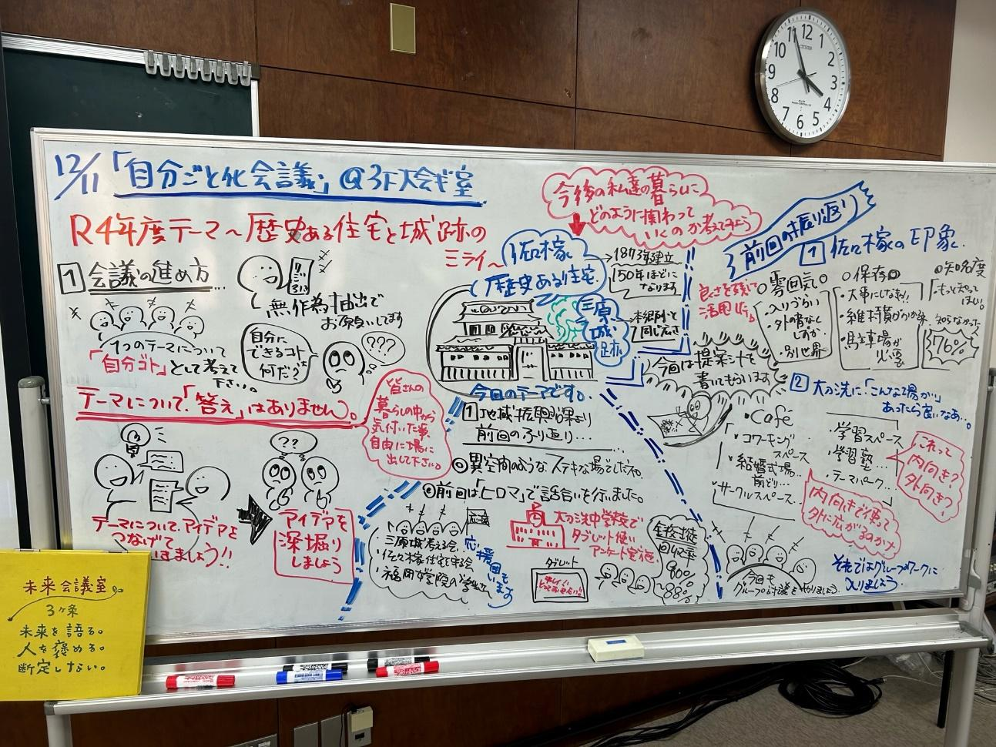
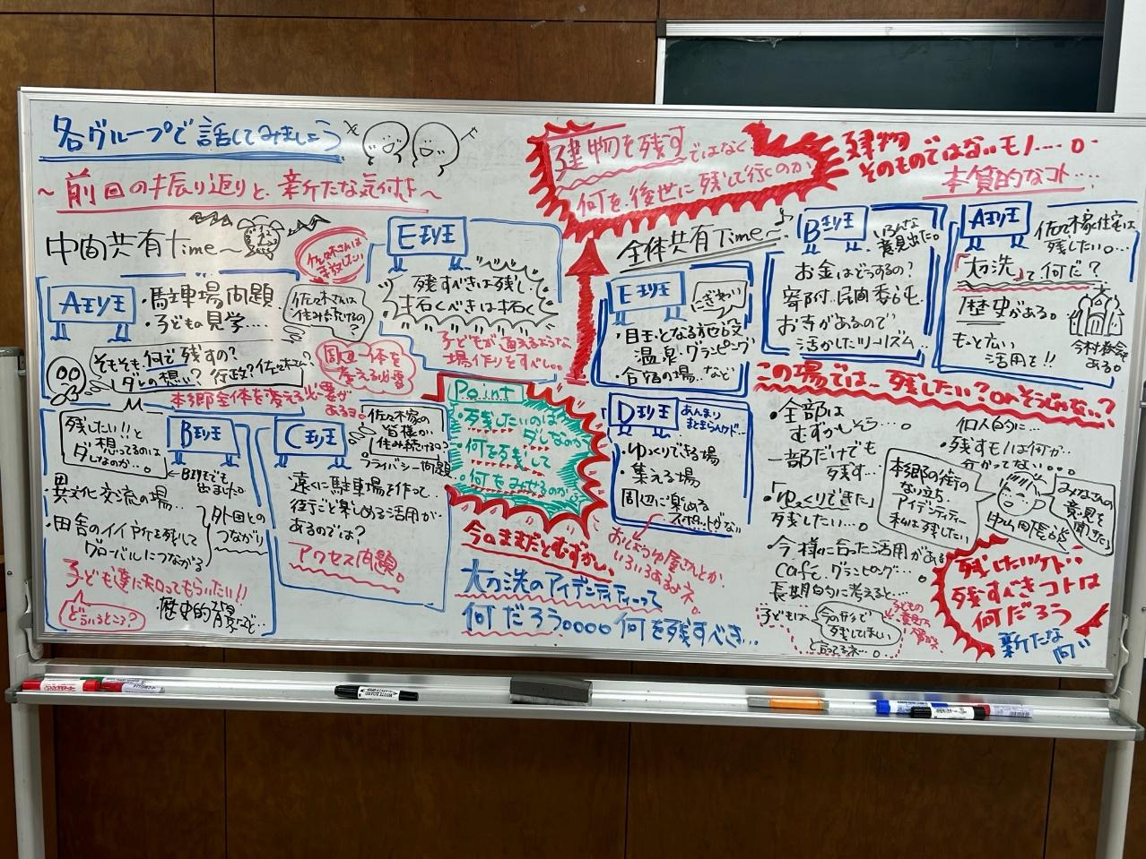
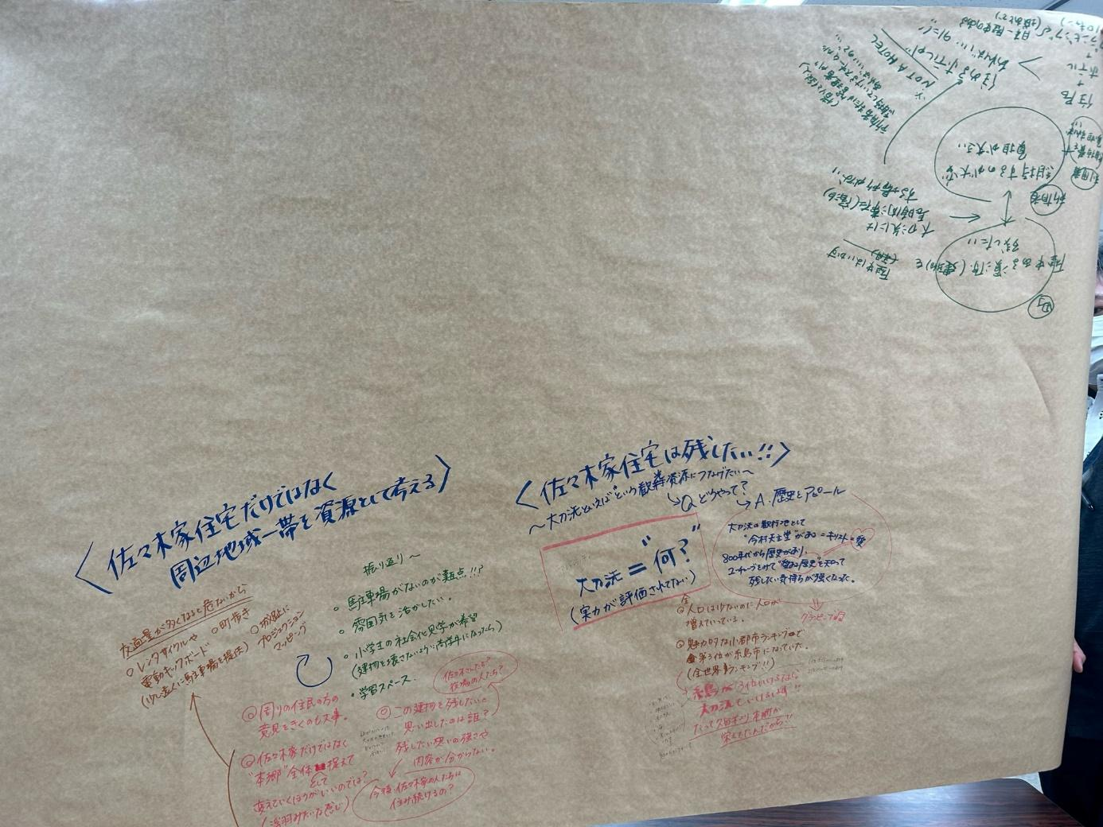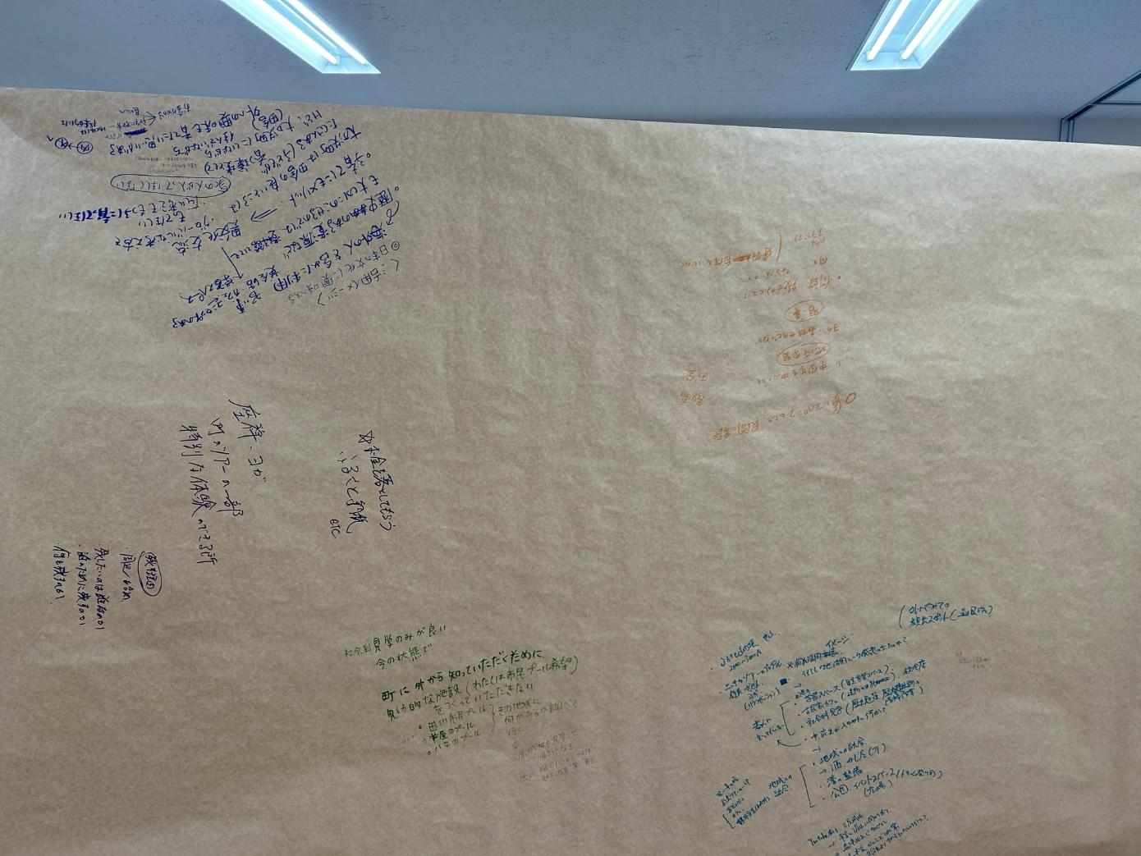
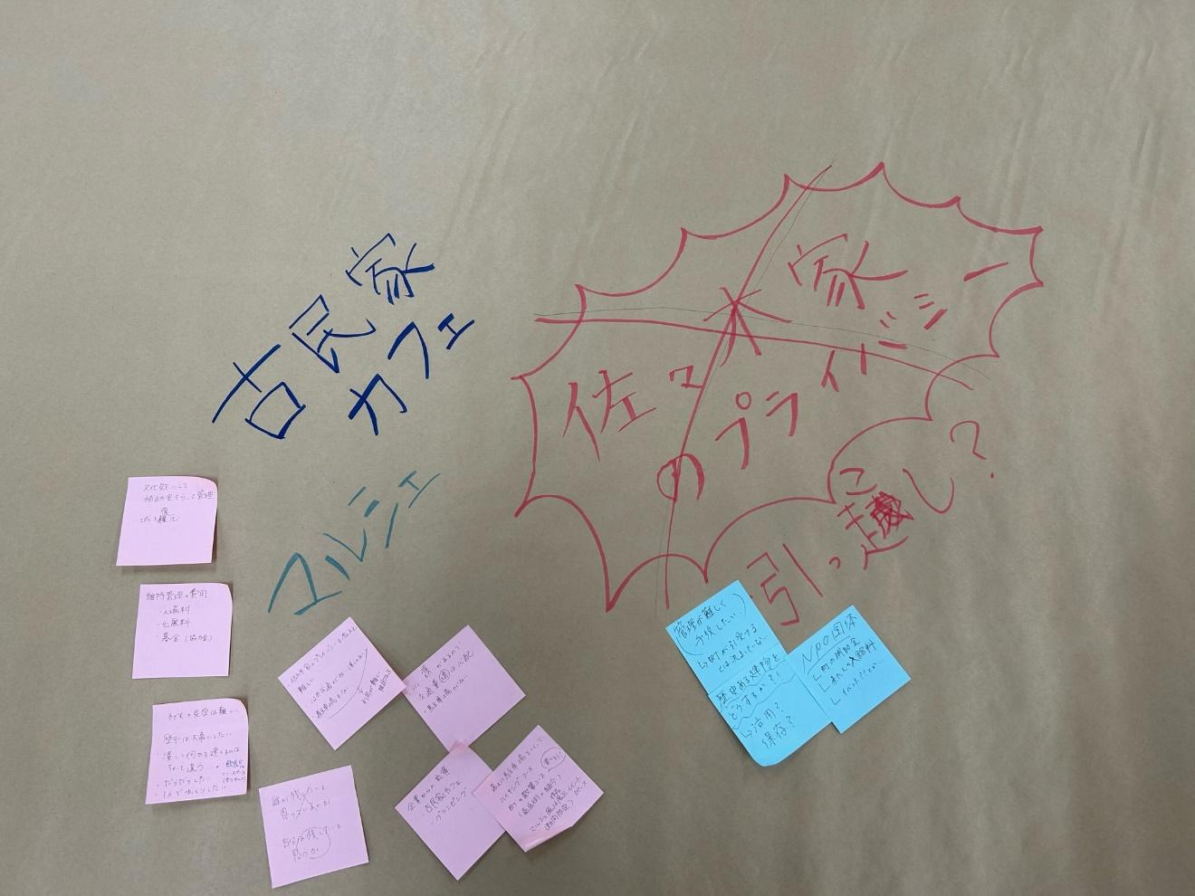
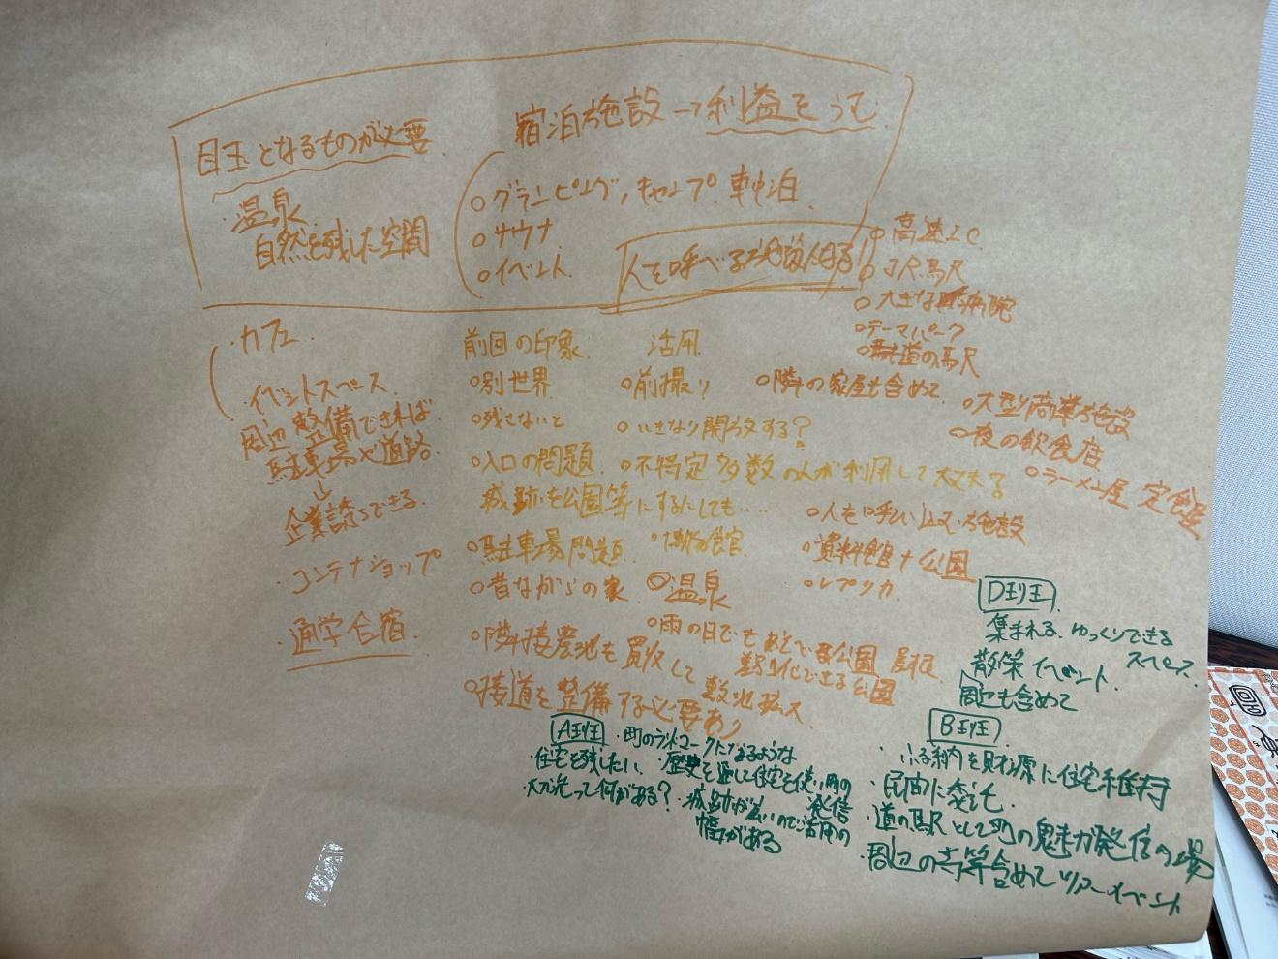
以上

